Прокуратура

Чукотского автономного округа

**ПАМЯТКА**

**Реализация права граждан на перерасчет платы за предоставление коммунальных услуг ненадлежащего качества**

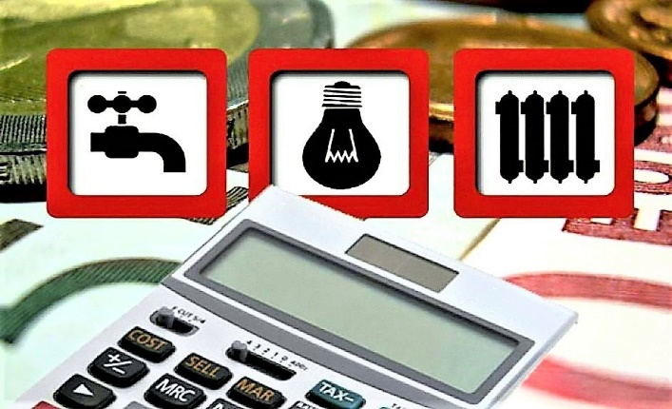

Исполнитель (юридическое лицо или индивидуальный предприниматель, предоставляющие потребителю коммунальные услуги), предоставивший потребителю коммунальную услугу ненадлежащего качества и (или) с перерывами, превышающими установленную продолжительность, а также при перерывах в предоставлении коммунальной услуги для проведения ремонтных и профилактических работ в пределах установленной продолжительности перерывов, обязан произвести перерасчет потребителю размера платы за такую коммунальную услугу в сторону ее уменьшения вплоть до полного освобождения потребителя от оплаты такой услуги (части 4,5 статьи 157 Жилищного кодекса Российской Федерации; пункт 2, подпункт «г» пункта 31, пункт 98 Правил предоставления коммунальных услуг, утвержденных постановлением Правительства Российской Федерации от 06.05.2011 № 354 (далее - Правила)).

Исполнитель освобождается от ответственности за нарушение качества предоставления коммунальных услуг вследствие предоставления потребителю коммунальной услуги ненадлежащего качества и (или) с перерывами, превышающими установленную продолжительность, если докажет, что такое нарушение произошло вследствие обстоятельств непреодолимой силы или по вине потребителя.

При этом к обстоятельствам непреодолимой силы не относятся, в частности, нарушение обязательств со стороны контрагентов исполнителя или действия (бездействие) исполнителя, включая отсутствие у исполнителя необходимых денежных средств (пункт 150 Правил).

При причинении вследствие нарушения качества коммунальной услуги вреда жизни, здоровью или имуществу потребителя такой вред подлежит возмещению исполнителем в полном объеме независимо от вины исполнителя. При этом требовать возмещения вреда вправе любой потерпевший, независимо от наличия или отсутствия договора с исполнителем.

Потребитель также вправе требовать от исполнителя возмещения морального вреда, а в некоторых случаях уплаты неустоек (штрафов, пеней) в соответствии с законодательством о защите прав потребителей (подпункт «е» пункта 33, пункты 150, 151, 157 Правил).

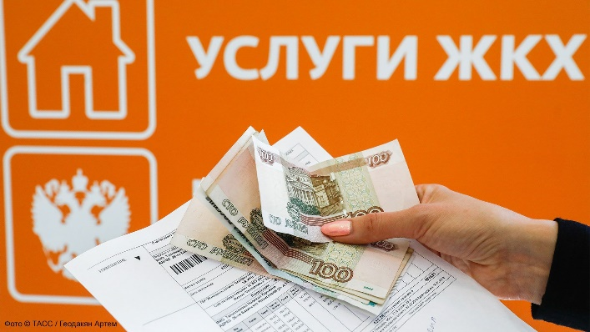

Обнаружив факт предоставления коммунальных услуг ненадлежащего качества или с перерывами, потребитель должен уведомить об этом аварийно-диспетчерскую службу или иную службу, указанную исполнителем, сообщив свои фамилию, имя и отчество, точный адрес помещения, где обнаружено нарушение качества коммунальной услуги, и вид такой коммунальной услуги.

Сообщение может быть сделано в письменной форме или устно (в том числе по телефону) и подлежит обязательной регистрации. Сотрудник аварийно-диспетчерской службы обязан сообщить потребителю свои Ф.И.О., регистрационный номер сообщения и время его регистрации (подпункт «и» пункта 31, подпункт «в» пункта 31(1), подпункт «а» пункта 34, пункты 105, 106 Правил).

Если сотруднику аварийно-диспетчерской службы известны причины нарушения качества коммунальной услуги, он обязан сразу сообщить об этом обратившемуся и сделать соответствующую отметку в журнале регистрации сообщений (пункт 107 Правил).

Если же причины сотруднику аварийно-диспетчерской службы неизвестны, он обязан согласовать с потребителем точное время и дату проверки факта нарушения качества коммунальной услуги.

Проверка должна быть назначена не позднее двух часов с момента получения от потребителя сообщения о нарушении качества коммунальной услуги, если с потребителем не согласовано иное время (пункт 108 Правил).

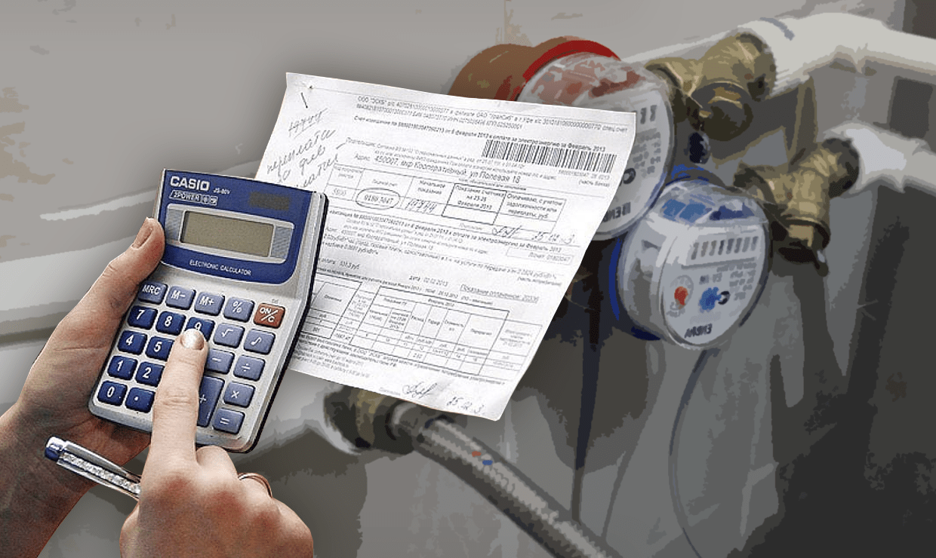

По результатам проверки составляется акт, в котором указываются, в частности, дата и время проведения проверки, и выявленные нарушения либо отсутствие факта нарушения качества коммунальной услуги.

Если в ходе проверки возникает спор относительно факта нарушения качества коммунальной услуги, то определяется порядок проведения дальнейшей проверки. При этом любой участник проверки вправе инициировать проведение экспертизы качества коммунальной услуги (пункты 109, 110 Правил).

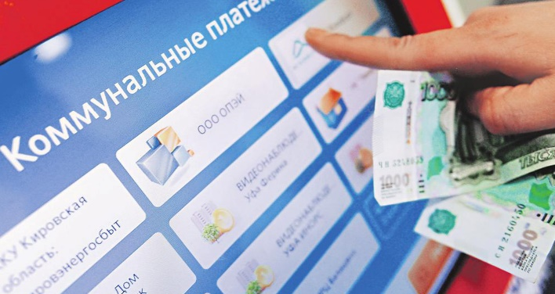

Если в установленное время проверка не проведена, а также если невозможно уведомить исполнителя о факте нарушения качества коммунальной услуги из-за ненадлежащей организации работы круглосуточной аварийной службы, потребитель вправе составить акт проверки качества предоставляемых коммунальных услуг в отсутствие исполнителя (пункт 110 (1) Правил).

Такой акт должен быть подписан не менее чем двумя потребителями и председателем ТСЖ, ЖК, ЖСК либо совета многоквартирного дома (в зависимости от способа управления многоквартирным домом).

Акт проверки служит основанием для перерасчета размера платы за коммунальные услуги (подпункт «ж» пункта 69 Правил).

При перерывах в предоставлении коммунальной услуги, превышающих установленную продолжительность, а также при перерывах в предоставлении коммунальной услуги для проведения ремонтных и профилактических работ в пределах установленной продолжительности перерывов размер платы за такую коммунальную услугу, рассчитываемый при отсутствии коллективного (общедомового), индивидуального или общего (квартирного) прибора учета соответствующего вида коммунального ресурса, снижается на размер платы за объем не предоставленной коммунальной услуги (пункт 99 Правил).



Объем (количество) не предоставленной в течение расчетного периода коммунальной услуги потребителю при отсутствии индивидуального или общего (квартирного) прибора учета соответствующего вида коммунального ресурса рассчитывается исходя из продолжительности непредоставления коммунальной услуги и норматива потребления коммунальной услуги (для жилых помещений), расчетной величины потребления коммунальной услуги (для нежилых помещений).

Старший помощник прокурора округа

Князев А.Ю.

**г. Анадырь**

**2022 год**